**本教程PM8和PN532/IC单频通用**

**PM8带有ID卡和IC功能【ID仅支持ID125频率的卡。IC为13.56的标准08卡】**

**PN532/IC单频仅支持IC，13.56的标准08卡【直接跳过：如何复制 ID 卡即可】**

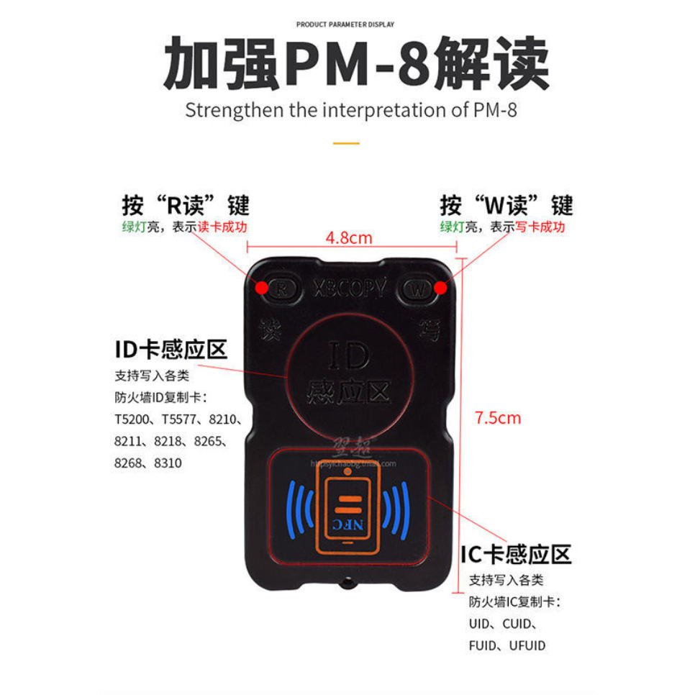

**功能说明（如何复制 ID 卡）**

**ID卡读卡： 通电后，ID卡放ID感应区，按“R读”**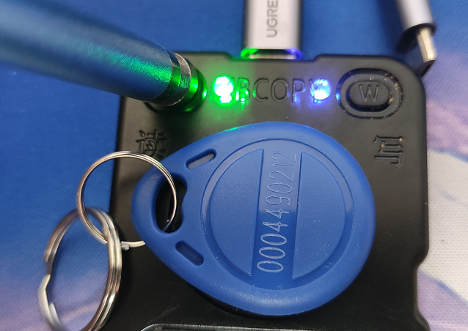

**绿灯亮，表示读卡成功 然后，换上我们赠送的8310或者5200卡放ID感应区，按“W写”键，绿灯亮，表示写卡成功**

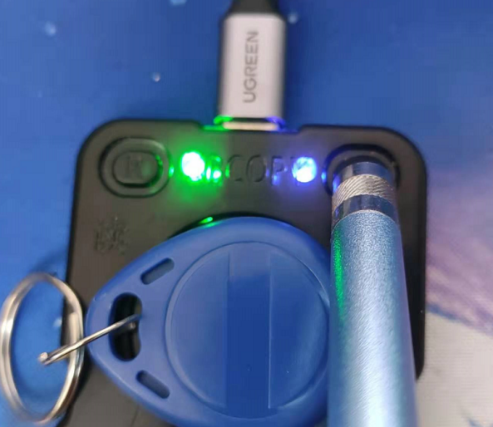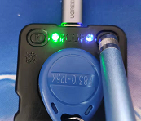

**格式化清卡功能：通电后，复制卡放ID感应区，按“W写”键，绿灯亮，表示清空卡成功，卡号为000【如果清不了也没事，可以直接读别的ID卡，直接写直接自动擦写】**

**支持读频率125KHz的任何型号的ID卡，；其它频率读不了**

**支持写入各类防火墙ID复制卡：T5200、T5577、8268、8310**

**问题：有的客户他自己的ID卡也是ID复制卡，但是设备为什么无法擦写呢？**

**解答ID复制卡：因为ID复制卡这个是认设备的，就是第一次那个设备写的卡只能是原始设备才能擦写，你后面的设备是无法擦写的【除非是使用跟高级的设备才可擦写】**

**-----------ID卡不支持模拟NFC手机和手环，因为频道不同-----**

**软件下载教程:**

**1：【请谨记，每次打开软件之前请先插上设备，不然软件识别设备失败，无法使用软件】**

**电脑/手机版软件下载地址：http://www.rfidfans.com/thread/9**

**复制链接到浏览器打开【不支持XP系统使用和苹果系统】**

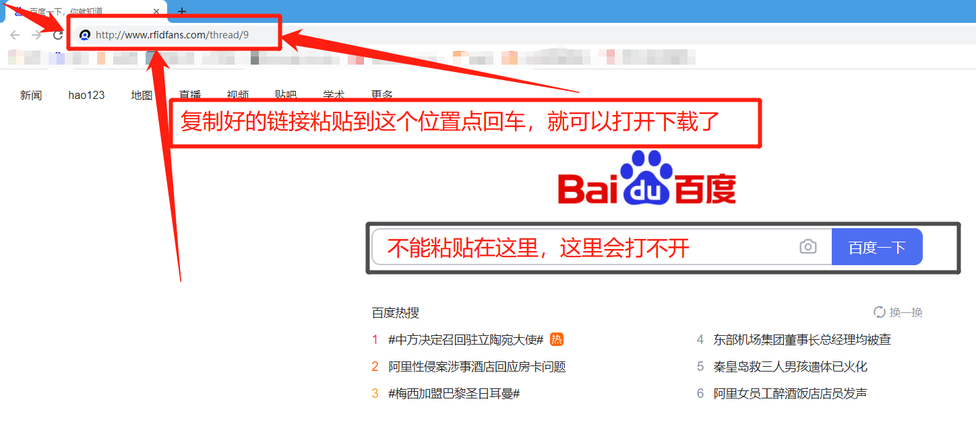

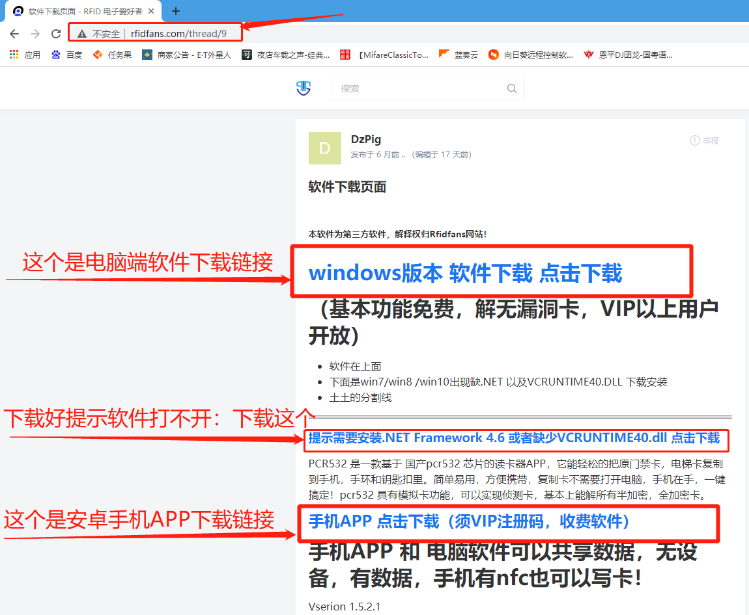

**2：电脑端软件安装示意图**

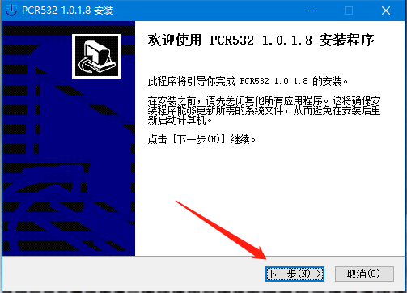

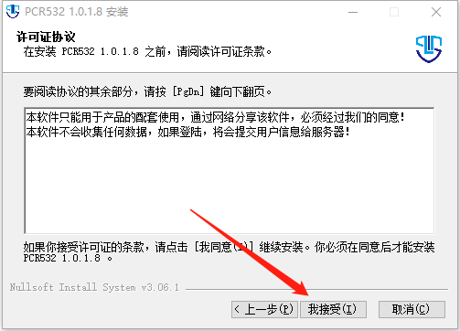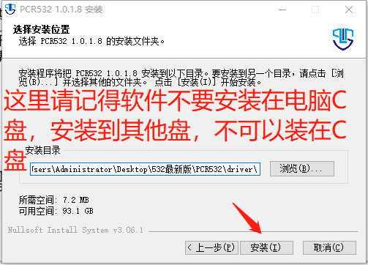**【打开软件之前请先插上设备】**

**点安装即可自动安装完成，安装完成软件图标自动快捷到电脑上面**

**3：软件的注册和成为会员步骤**

**【打开软件之前请先插上设备】**

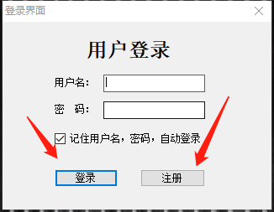

**有账号的就点登录，没有账号的就自己注册个【和APP版共享账号】**

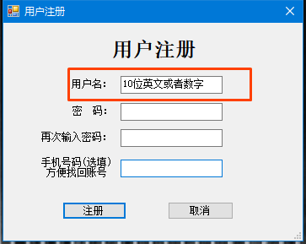

**注册或者登录成功点：我的PCR532输入注册码【已经在APP端注册的可以跳过这】**

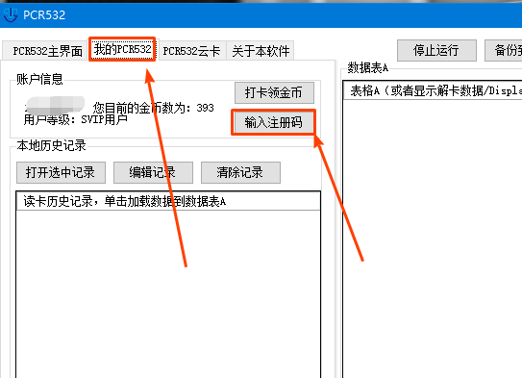

**注册码怎么来，这里就用自己的手机打开微信扫描发货带的一张标签，手机扫APP注册码就会得到：PCR532_VIP/68d67f758a338070b412a965ae03f304，**

**这些串码我们就复制后面VIP/的串码粘贴到里面点OK就可以成为会员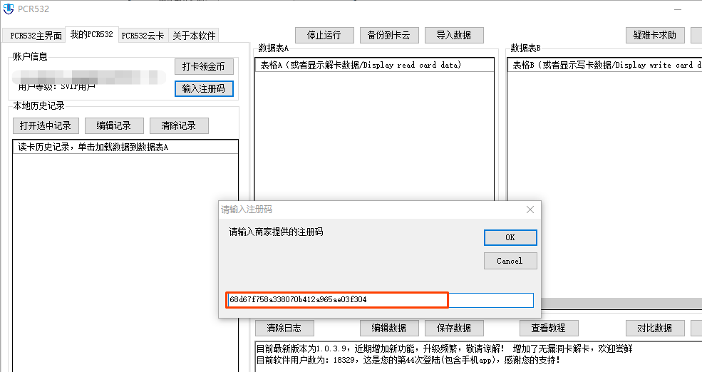 安装驱动步骤**

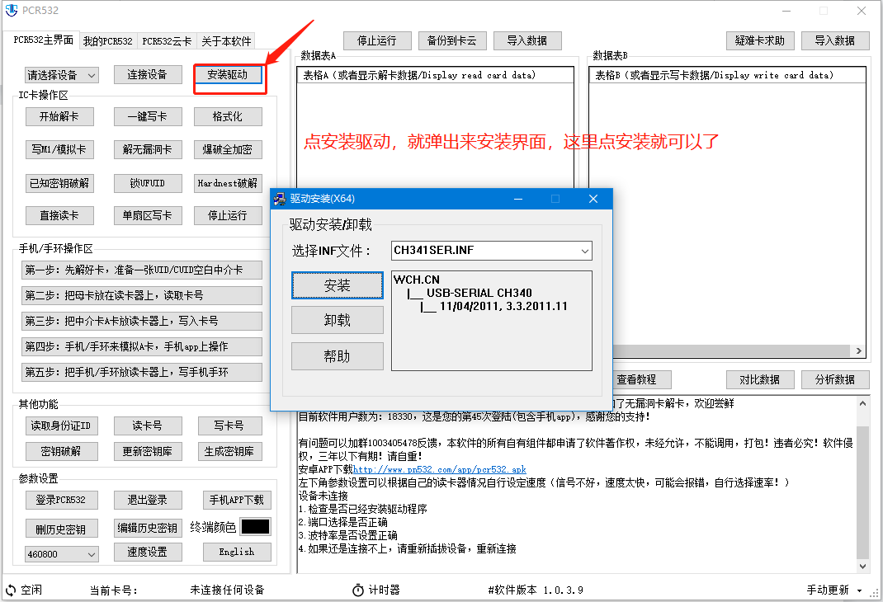 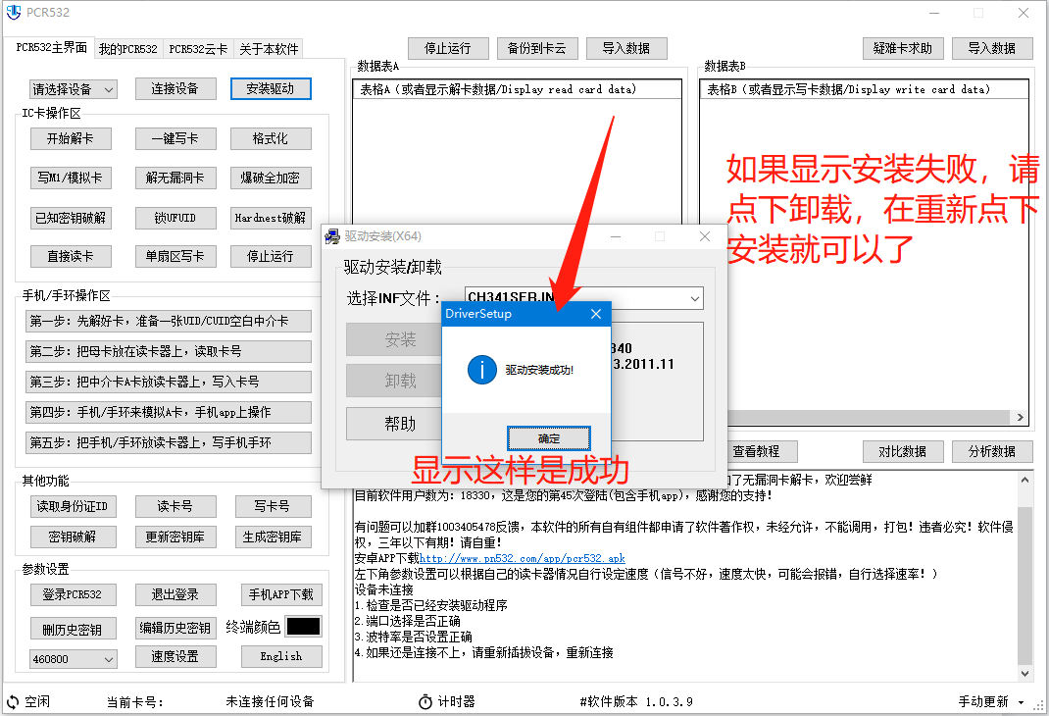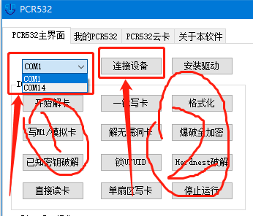**安装好驱动了，就点选择设备，一般设备的端口是：COM3，然后点连接设备就可以了【以上注册和安装驱动步骤已经完】**

**怎么检测滚动码卡教程**

**使用数据对比**

**黑龙江-吉林-辽宁-山东-江苏-安徽-河南-河北-陕西-山西-天津-北京-以上地区还有部分北方地区第一次都请务必做数据对比**

**解析：通过数据对比，可以看出数据不同之处，一般用于分析是否是滚动码数**

**据，可以对比原卡刷卡前、后 数据看是否有变化，如有变化 就是滚动码了**

**操作教程：先解码自己的原始卡片，解卡成功先保存数据到电脑桌面【请先别着急复制】保存成功后，在拿刚刚解码成功的卡在去开门，开完门回来在重新解卡，解卡成功保存数据到电脑桌面上，使用数据对比功能检测**

**这里建议第一次解卡保存名称为：开门前 第二次解卡名称建议保存为:开门后**

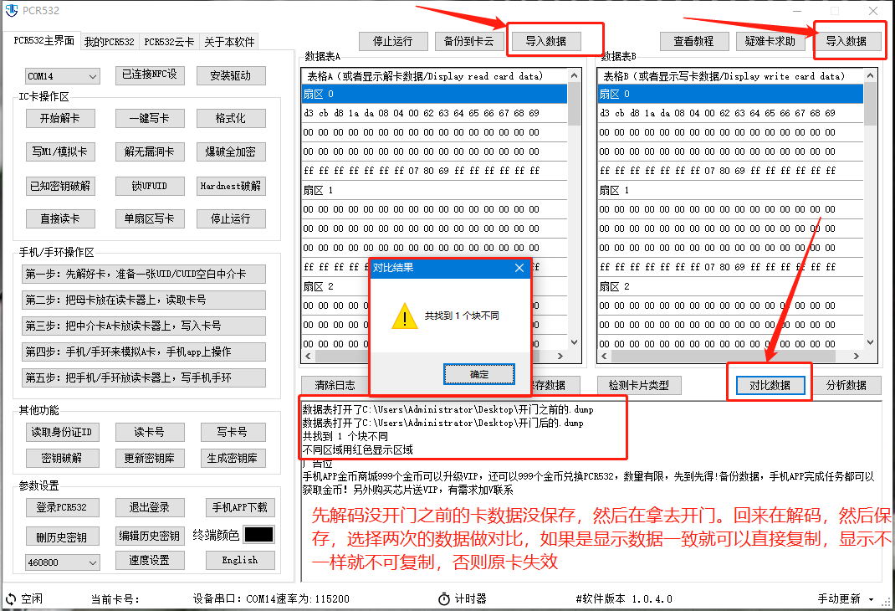

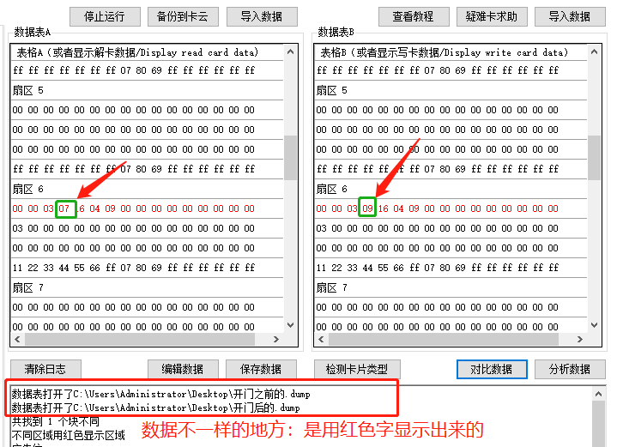

**如图所示，原卡刷卡前跟刷卡后数据有发生变化，则为滚动码，切勿直接复制写入。如刷卡前后数据**

**不变，可直接复制**

**四：功能说明（如何复制 IC 卡）**

**【请谨记，每次打开软件之前请先插上设备，不然软件识别设备失败，无法使用软件】**

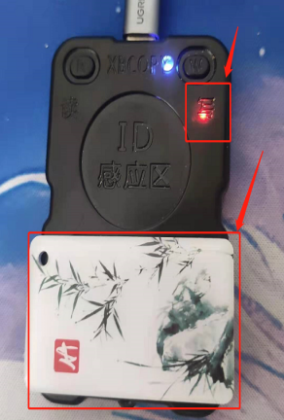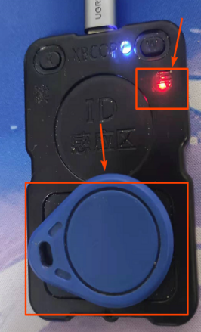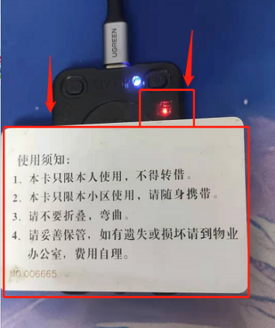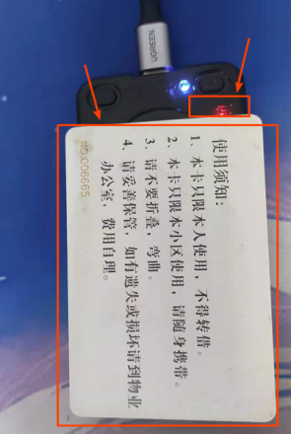

**1：卡放机器的NFC位置，在软件点开始解卡后设备写键这里就会亮红灯【红灯是设备运行指示灯，表示设备正在运行，等待软件显示解卡成功】**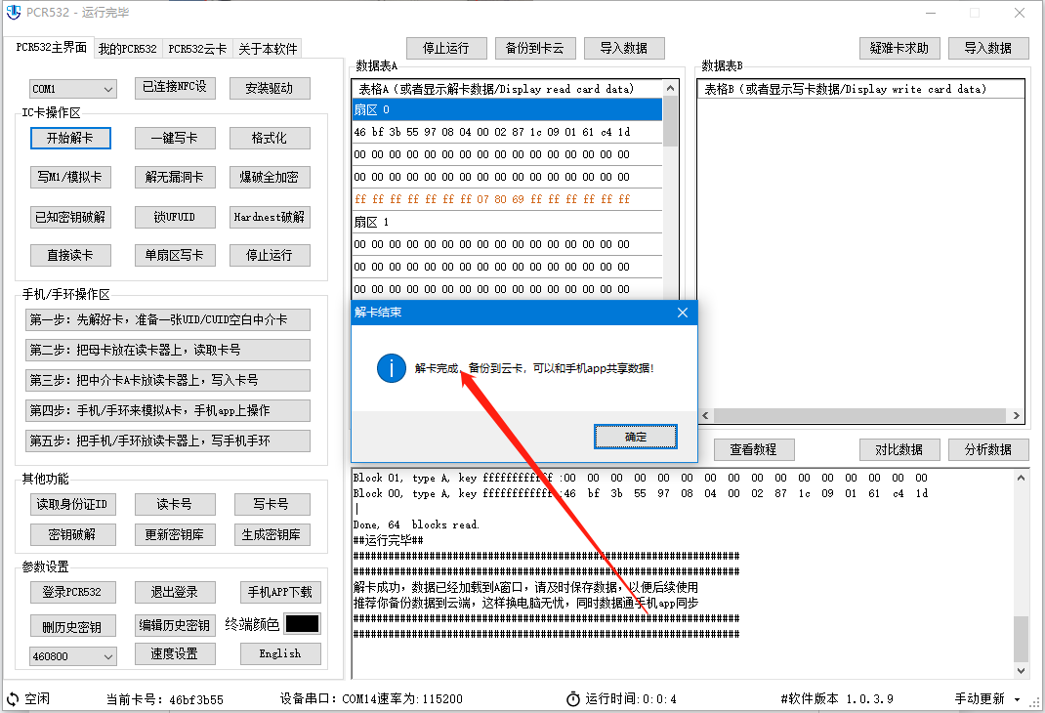

解卡完成，下面我们可以选择保存数据或者到电脑【**这里建议保存在桌面，保存的数据文件请勿保存在中文目录或者名称别打空格哦，不然会写卡一直失败**】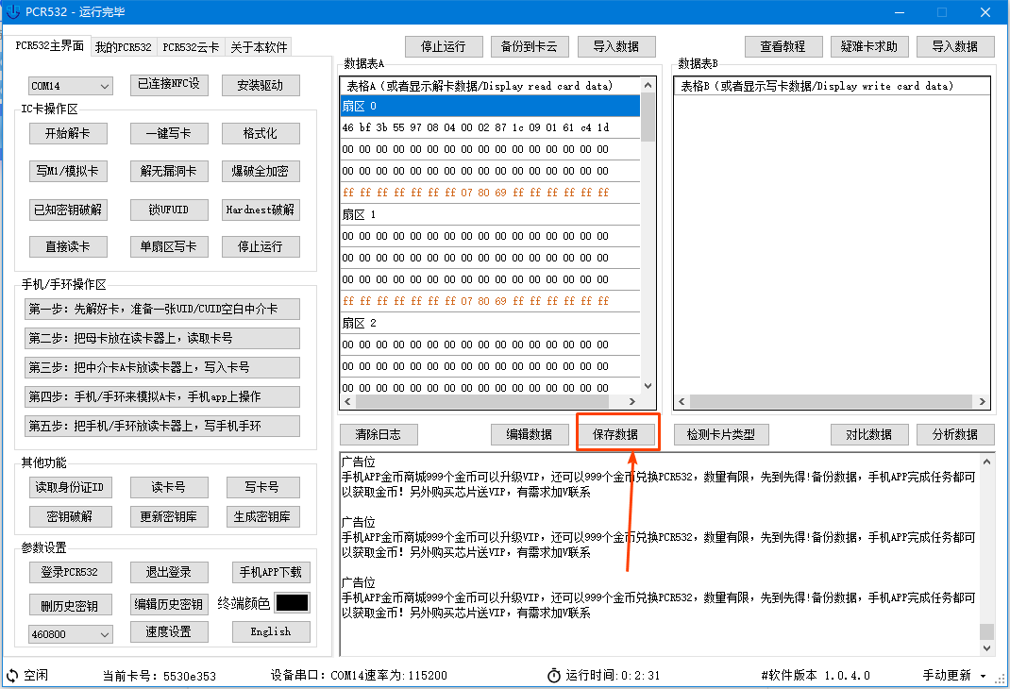

**数据保存好了，我们就放上赠送的CUID或者UID钥匙扣，点一键写卡**

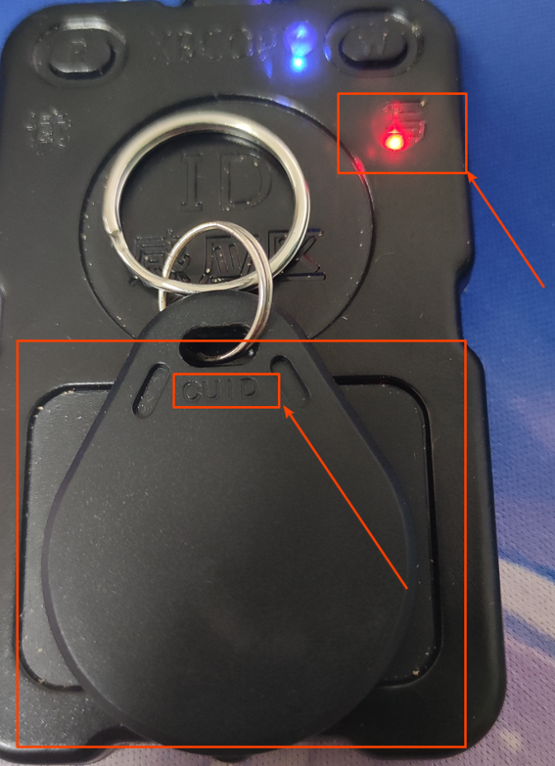

**点写卡后，机器还是会闪烁红色的工作灯**

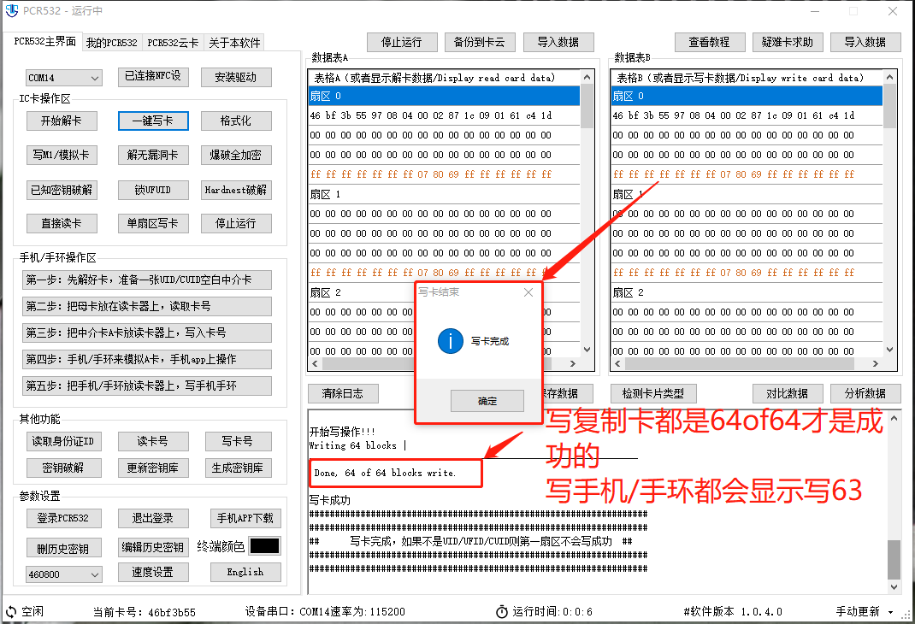

**写卡显示这样就是完成了哦，ID和IC复制门禁卡步骤已经完成**

**常见问题解答**

**为什么我的卡放上去没有反应？**

**答:请检查设备是否正常连接，通过插拔设备，重新打开软件后尝试，确保你的卡是放在NFC位置。**

**侦测嗅探：**

**该功能是在 IC 卡解不开的情况下，另外购买变色龙或侦测卡，利用侦测卡侦测密码，然后使用该组密码来解密**

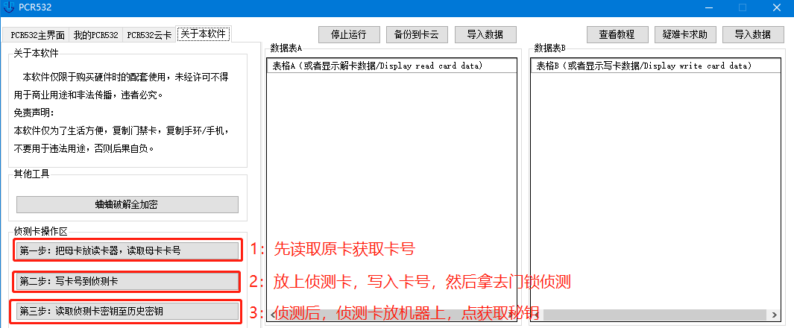

**使用流程**

**第一步：原卡放设备NFC识别区，点读卡**

**第二步：换上变色龙或侦测卡，点设置侦测卡卡号**

**第三步：拿着侦测卡去刷门禁\电梯**

**第四步：刷完后，侦测卡放设备 NFC识别区，点读取密钥。**

**解析：获取到密钥之后，就可以到主界面的，已知秘钥操作区里面的“使用密钥” 来解码**

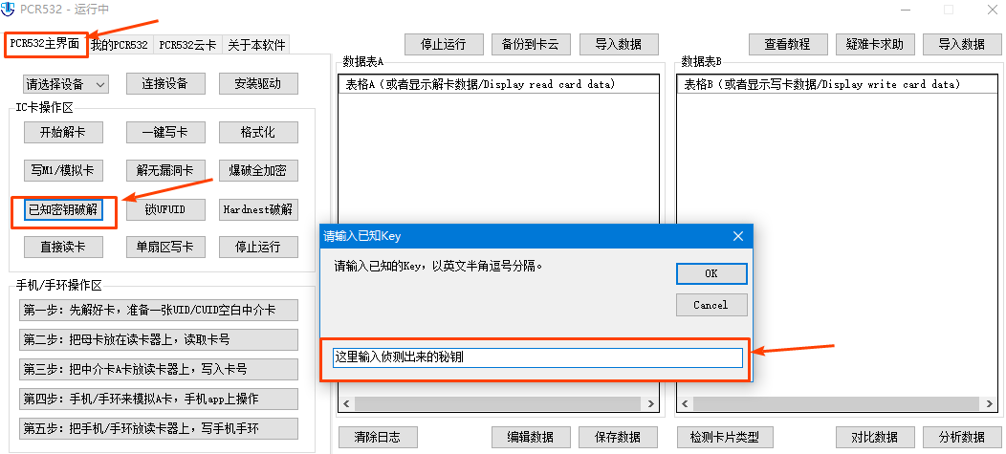

**云卡**

**解析：用于存储已在设备上解码过的 IC 卡数据**

**【就是我们解码过的数据也可以保存在电脑也可以选择上传凹我们的云服务器让手机端和电脑端都可以查找到这个数据，采用上传模式保存】**

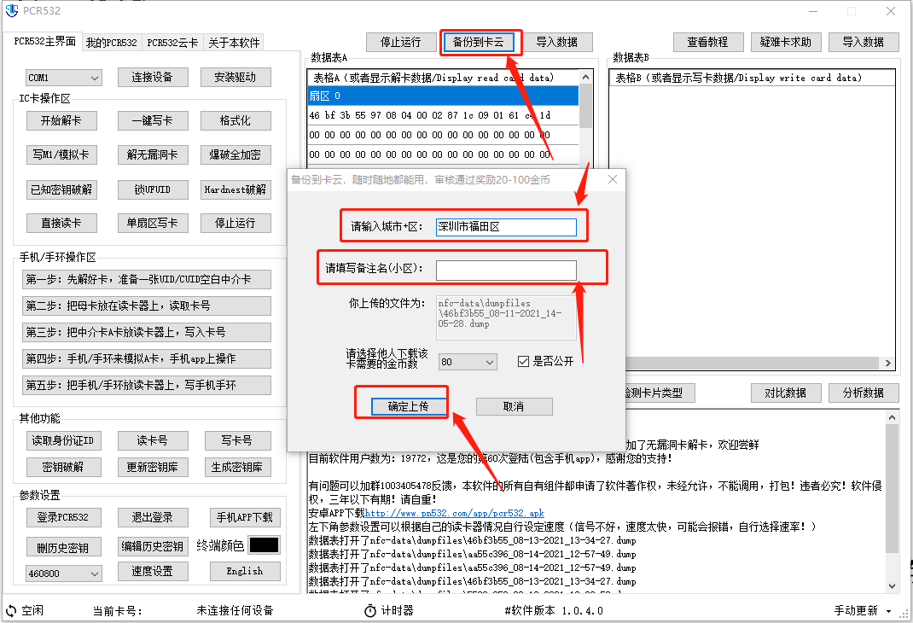

**使用教程：**

**在高频卡（IC）解码成功后，如果先保存这份数据，就点上面的备份到云卡，然后输入对应地址，名字即可， 点确定上传即可完成。**